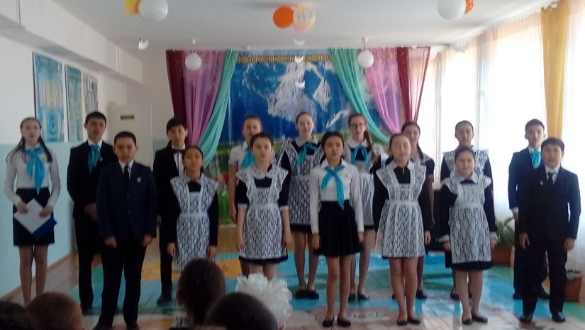1 мая 2017 года в КГУ «Пухальская ОШ» акимата Зерендинского района прошло мероприятие, посвященное празднованию Единства всех народов и вступление в ряды Жасулановцев новых членов.

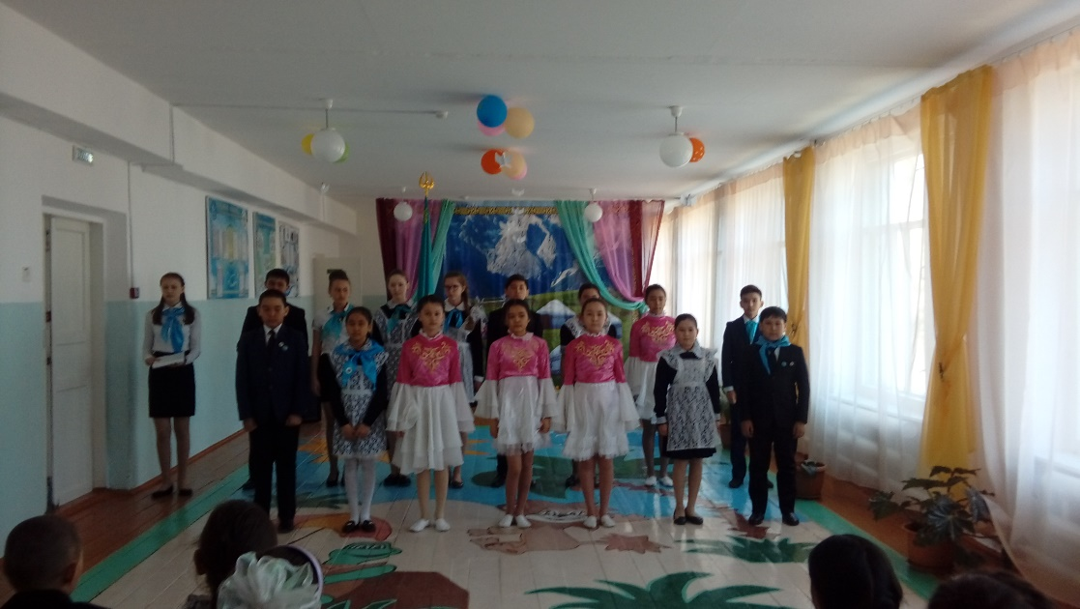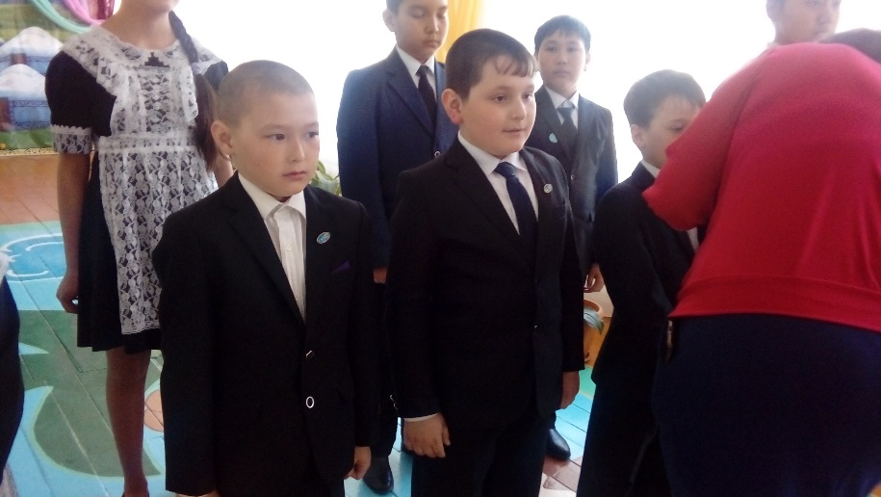Всего в состав ЕДЮО « Жас Улан» , «Жас Кыран» были приняты 13 детей, учащиеся 2-5 классов- активные участники школьных мероприятий, олимпиад, ударники учебы. С таким важным событием детей поздравили директор школы Муханбеталина Г.К.и заместитель директора по ВР Надирова С.И. Члены детского объединения « Достык» подготовили концертные номера для гостей мероприятия. Праздник прошел в теплой благоприятной обстановке.